**UNIVERSIDADE FEDERAL DE VIÇOSA**

**CAMPUS FLORESTAL**

SAMUEL SENA - 3494

SAULO SILVA - 3475

**TRABALHO PRÁTICO**

GESTÃO COMERCIAL

FLORESTAL

2019

**Introdução**

O trabalho a seguir apresenta o sistema de gestão comercial de uma loja. Dentre as principais funcionalidades e características presentes no sistema, estão: cadastramento e listagem de produtos; listagem filtrada por nome de produtos; alteração de dados de produtos já cadastrados em estoque; cadastramento e listagem de clientes; alteração de cadastro de cliente; cadastramento e listagem de vendas. Todo o sistema foi implementado na linguagem de programação Java. O programa conta com interface gráfica, no entanto, há também a possibilidade de ser executado em modo texto caso o usuário deseje.

**Desenvolvimento**

O algoritmo é organizado em 2 pacotes, sendo que um é destinado totalmente para a implementação da interface gráfica (Visao) e o segundo possui todas as classes e métodos necessários para o correto funcionamento do sistema (loja).

O pacote “Visao” conta apenas com o arquivo “GUISistema.java”, o qual implementa toda a interface gráfica. O pacote “loja” possui um total de 7 arquivos de código fonte, dos quais um é destinado a execução em modo texto (“Loja.java”). Os arquivos “Cliente.java”, “Venda.java” e “Produto.java” possuem a função de designar as respectivas classes e devidos métodos necessários para o cadastramento. Já os arquivos “BancoClientes.java”, “BancoVendas.java”, “Estoque.java” possuem como principal função a armazenagem em uma espécie de “banco”, cada instancia de cliente, venda e produto, além de possuir métodos que realizam todas as verificações necessárias para o correto cadastramento.

Existem diversos tipos de verificação durante os processos de cadastramento e modificação (seja de cliente, produto ou venda) que garantem que não haverá itens com códigos repetidos no respectivo banco. No processo de cadastramento de uma venda, existe também a verificação se o respectivo cliente e os respectivos produtos relacionados com a venda existem, caso os códigos não sejam encontrados toda operação é cancelada.

**Execução**

Inicialmente, abra o projeto (Loja) no Netbeans IDE, em seguida navegue até “Pacotes de Códigos-fonte”. O projeto devidamente navegado é apresentado na figura a seguir:

Figura 1

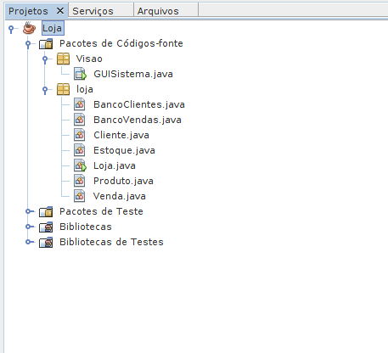

Fonte: Netbeans IDE

Caso deseje executar em modo interface gráfica, navegue até o pacote Visao, clique com o botão direito sobre o arquivo “GUISistema.java” e clique em “Executar Arquivo”, como é ilustrado na figura a seguir:

Figura 2

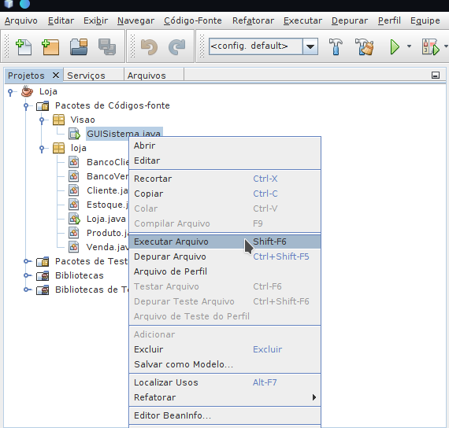

Fonte: Netbeans IDE

Em seguida a seguinte interface deverá abrir:

Figura 3

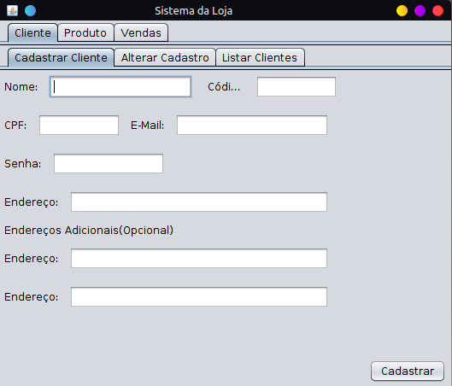

Fonte: Netbeans IDE

Caso deseje executar em modo texto, navegue até o pacote loja, clique com o botão direito sobre o arquivo “Loja.java” e clique em “Executar Arquivo”, como é ilustrado na figura a seguir:

Figura 4

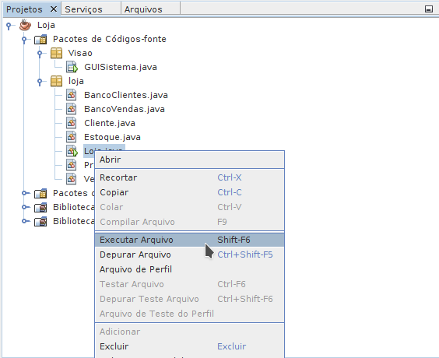

Fonte: Netbeans IDE

Em seguida, a execução em modo texto deverá ocorrer da seguinte forma:

Figura 5

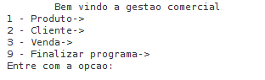

Fonte: Netbeans IDE

Toda a execução e utilização do programa em ambos métodos de execução consiste em uma tarefa muito intuitiva e de fácil compreensão.

**Considerações finais e agradecimentos**

Todo o desenvolvimento do trabalho foi de excelente ajuda para o exercício de aprendizagem e domínio da linguagem de programação Java. Agradecimentos especiais aos monitores da disciplina, por todas as dúvidas esclarecidas e auxílios prestados.